Более 200 объектов для благоустройства вынесут на онлайн-обсуждение в Республике Бурятия
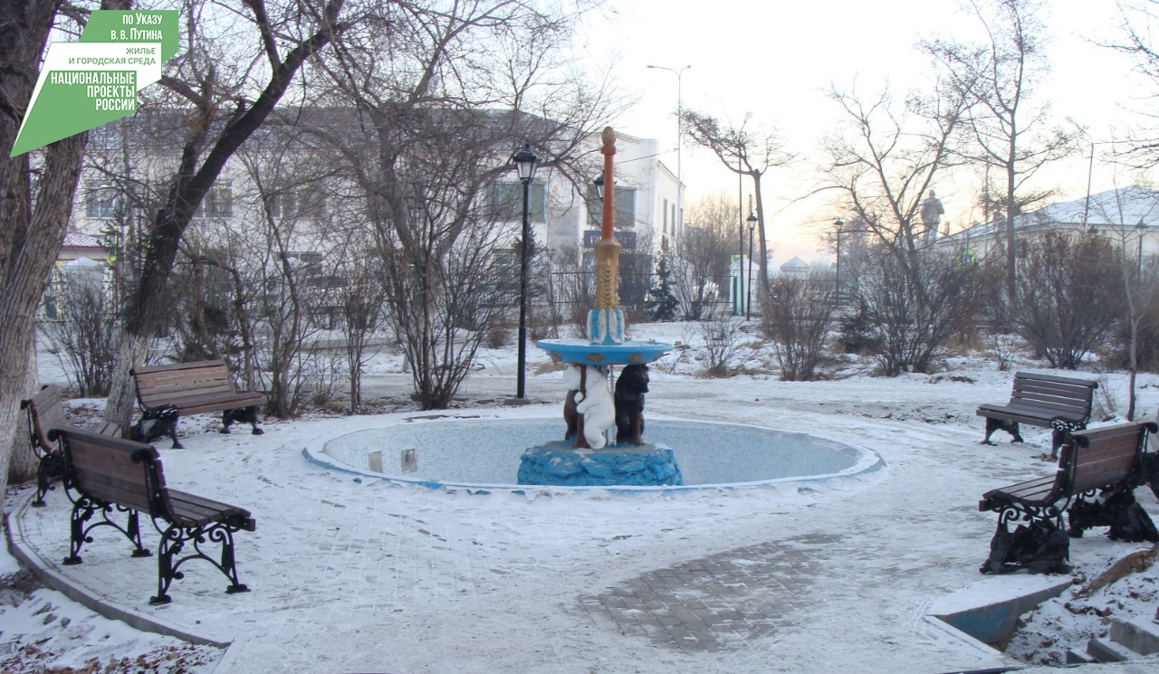
Обновление парков, дворов и скверов пройдет по программе «Формирование комфортной городской среды». Мероприятия пройдут в рамках национального проекта «Жилье и городская среда».
«Проект создан для того, чтобы именно граждане выбирали, где они хотят благоустроить территорию, а также сами смогли принять участие в выборе дизайн-проекта. Таким образом мы действительно можем говорить о формировании комфортной для граждан городской среды.» - отметил Евгений Луковников, заместитель Председателя Правительства Республики Бурятия.
За время реализации данного проекта за период с 2017 по 2020 года на территории Бурятии благоустроено уже 227 общественных территорий.
«Голосование на онлай-платформе - это самый удобный и объективный способ оценки городской среды, поэтому мы призываем всех принять активное участие в голосовании», - подчеркнул министр строительства и модернизации ЖКК Николай Рузавин.
Напомним, проголосовать жители смогут с 26 апреля по 30 мая на единой федеральной платформе. После регистрации на платформе через «Госуслуги» или соцсети пользователь сможет выбрать те объекты, которые, больше всего нуждаются в обновлении. Также сайт будет иметь мобильную версию, для смартфонов и планшетов.

